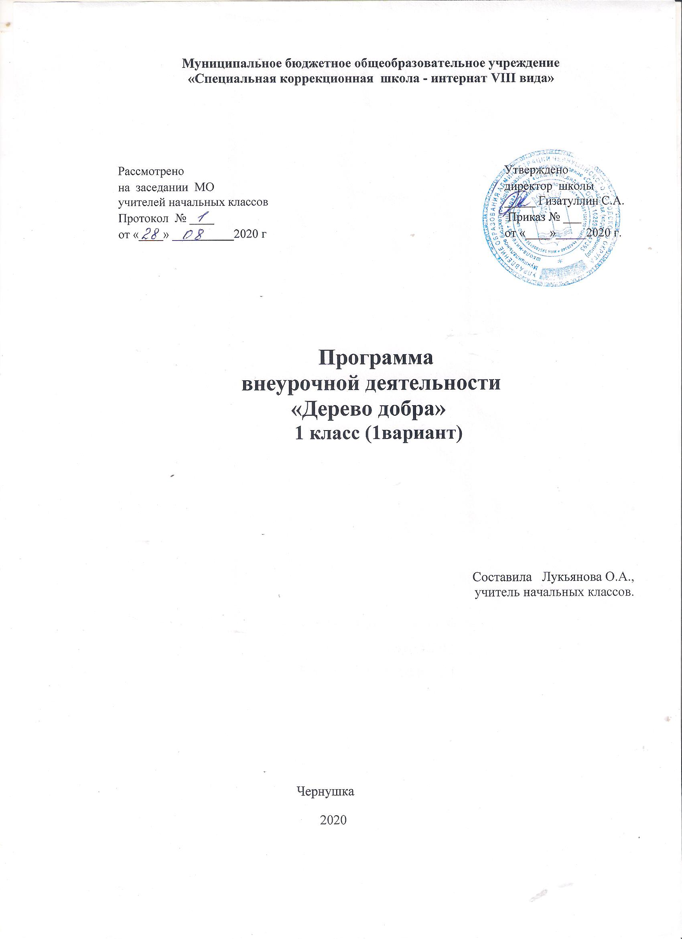

Пояснительная записка
Одним из стратегических направлений системы образования является выстраивание единого духовно – образовательного и культурного пространства.Введение учебного курса «уроки милосердия» в 1 классе на начальной ступени образования гармонично дополняет содержание образовательной области ФГОС « основы духовно – нравственной культуры народов России». Культура России исторически формировалась под воздействием православия, и все её сферы глубоко связаны с ним, поэтому православная культура – одна из важнейших областей социально – гуманитарного знания. Являясь ядром традиционной российской культуры, православие тесно связано с национальными культурами не только русского, но и многих других народов России в их историческом развитии и современном состоянии. Без знания основ православной культуры адекватное освоение ценностей российской культуры, особенно гуманитарных, невозможно, а приобщение к ним затруднено.
Духовно – нравственный компонент необходим для развития личности, воспитания нравственных качеств и создаёт реальные психологические условия для формирования социальной адаптации: развития социальных умений и навыков поведения, устойчивых позитивных межличностных отношений и нравственных качеств личности ребёнка, которые в полной мере определяют внутренний мир ребёнка.
Окружающая жизнь ежедневно показывает нам. Как легко и быстро школьник воспринимает пошлое и безобразное. А вот излечиться от недобрых привычек и навыков очень нелегко.
Ныне материальные ценности доминируют над духовными, поэтому у детей искажены представления о доброте, милосердии, великодушии, справедливости, гражданственности и патриотизме.
Высокий уровень детской преступности вызван общим ростом агрессивности и жестокости в обществе. Детей отличает эмоциональная, волевая и духовная незрелость. Продолжается разрушение института семьи. Постепенно утрачиваются формы коллективной деятельности.
Обращение к опыту православной педагогики в настоящее время, когда идет поиск духовного возрождения России, особенно актуально, так как общество и государство остро нуждаются в образовательных моделях, обеспечивающих духовно-нравственные компоненты в содержании образования.
Это доказывает особую значимость и актуальность разработки программы по духовно-нравственному образованию воспитанию детей.
Актуальность программы в том, что она способствует развитию у младших школьников системы общечеловеческих, культурных, духовных и нравственных ценностей.
Цель:
Создание условий для формирования у обучающихся духовно-нравственных ценностей.
Задачи:
- развивать у детей способность сопереживать окружающим, эмоционально откликаться на действия, поступки других людей;
- обогащать чувственный опыт ребенка, его реальное представление об окружающем мире и природе;
- формировать человеческие отношения и нравственные ценности через художественные произведения;
- учить различать добро и зло, быть в состоянии творить добро;
- формировать чувство любви к родному краю на основе изучения национальных культурных традиций
Основные принципы программы
Принципы духовно-нравственного воспитания:
- построение жизни на основе требований христианского совершенства;
- гуманистическая направленность;
- природосообразность;
- культурообразность;
- светский характер образования и законности.
Принципы организации занятий:
- наглядность,
- сознательность и активность,
- доступность и мера,
- научность,
- учет возрастных и индивидуальных особенностей детей,
- систематичность и последовательность,
- прочность усвоения знаний,
- связь теории с практикой воспитания и жизнью;
- вариативный подход.

Знания и умения:
- Ребенок с ОВЗ должен видеть в себе движения к добру и злу,
- стремиться делать выбор в пользу добра,
- следовать за добрыми влечениями сердца и совести (добронравие),

Особенность данной программы заключается в том, что каждое занятие основано на использовании различных литературных произведений (сказки, рассказы, стихотворения). Ребенок знакомится с литературными героями, учится оценивать их поступки, мысли, находит образцы для подражания.

Структура программы
Программа состоит из 3 блоков.
1 блок «Твори добро» направлен на формирование у воспитанников потребности в совершении положительных поступков, формирование нравственных представлений и убеждений, профилактику сквернословий, агрессивности.
2 блок «Край, в котором ты живешь» предусматривает знакомство с историей родного края, способствует развитию села.
3 блок «Православные праздники» ориентирован на знакомство воспитанников с историей исконно православных праздников и обычаев, формирование патриотических чувств.

Программа «Дерево добра» рассчитана на детей от 7 до 12 лет.
Срок реализации - 1 год.
Общее число занятий по программе - 33ч.(1 ч.в неделю).

Предполагаемые результаты:
- расширение кругозора ребенка;
- формирование позитивного отношения ребенка к окружающему миру, другим людям и самому себе;
- воспитание чувства патриотизма, потребности в самоотверженном служении на благо Отечества;
- приобщение к опыту православной культуры;
- ответственность за свои дела и поступки.

Дата | Факт | Тема занятия | Форма работы
 |  | 1 четверть -8 часов
02.09 |  | Экскурсия в природу. | Экскурсия в парк
09.09 |  | Поведение в школе! | Беседа
16.09 |  | Перемена с увлечением | Разучивание игр
23.09 |  | Друзья, одноклассники | Беседа
30.09 |  | Общие дела у дедушек и бабушек. | Изготовление открытки
07.10 |  | Россия родина моя. | Беседа
14.10 |  | Малая родина моя. | Беседа, обсуждение
21.10 |  | История моего имени и фамилии | Беседа
 |  | 2 четверть – 8 часов
11.11 |  | В гости в библиотеку | Экскурсия
18.11 |  | Моя семья | Беседа
25.11 |  | Как трудится моя семья | Конкурс рисунков
02.12 |  | Забота о домашних животных  Мой друг (домашних животных) | Презентация, рисунок
09.12 |  | Настоящий друг - ….. | Беседа, обсуждение
16.12  23.12 |  | Мастерская Деда Мороза | Изготовление открытки
30.12 |  | Новый год. История праздника. | Беседа, обсуждение
 |  | 3 четверть – 9 часов
13.01 |  | Природа родного города | Экскурсия в природу
20.01 |  | Помоги птицам зимой | Изготовление кормушек
27.01 |  | Почему нельзя брать чужое | Беседа
03.02  10.02 |  | 23 февраля | Беседа, открытка папе.
24.03  03.03  10.03 |  | Загляните в мамины глаза  Милой мамочке - портрет | Рассказ, беседа  Конкурс рисунков, открытка маме.
17.03 |  | Добро и зло | Беседа, обсуждение
 |  | 4 четверть – 8 часов
31.03 |  | Весна…Сосульки…Гололед | Беседа
07.04 |  | Правила дорожного движения! | Конкурс рисунков
14.04 |  | Азбука Здоровья! | Беседа о режиме дня.
21.04 |  | Я иду в гости | Рассказ, беседа
28.05  05.05  12.05 |  | Память которой не будет конца | Конкурс рисунка
19.05 |  | День рожденья только раз в году! | Песни, игры.
26.05 |  | Здравствуй. Лето красное! | Подвижные игры

